СОВЕТ НАРОДНЫХ ДЕПУТАТОВ
МЕДОВСКОГО СЕЛЬСКОГО ПОСЕЛЕНИЯ
БОГУЧАРСКОГО МУНИЦИПАЛЬНОГО РАЙОНА
ВОРОНЕЖСКОЙ ОБЛАСТИ
РЕШЕНИЕ

от 25.02.2015 №262
п. Дубрава

О флаге муниципального образования Медовское сельское поселение Богучарского муниципального района Воронежской области

В соответствии с законодательством, регулирующим правоотношения в сфере геральдики, и руководствуясь Уставом Медовского сельского поселения Богучарского муниципального района Воронежской области (далее – Медовского сельского поселения), Совет народных депутатов Медовского сельского поселения р е ш и л:

1. Установить флаг Медовского сельского поселения в качестве официального символа Медовского сельского поселения.
2. Утвердить Положение «О флаге муниципального образования Медовское сельское поселение Богучарского муниципального района Воронежской области» (прилагается).
3. Направить Положение «О флаге муниципального образования Медовское сельское поселение Богучарского муниципального района Воронежской области» Главе Медовского сельского поселения для подписания и обнародования.
4. Представить настоящее решение, Положение «О флаге муниципального образования Медовское сельское поселение Богучарского муниципального района Воронежской области» в Геральдический Совет при Президенте Российской Федерации для внесения флага Медовского сельского поселения в Государственный геральдический Регистр Российской Федерации.
5. Контроль за исполнением настоящего решения возложить на главу Медовского сельского поселения Чупракова С.В.

Глава Медовского
сельского поселения С.В.Чупраков

Приложение
к решению Совета народных депутатов
Медовского сельского поселения
от 25.02. 2015 г. № 262

ПОЛОЖЕНИЕ
«О ФЛАГЕ МУНИЦИПАЛЬНОГО ОБРАЗОВАНИЯ
МЕДОВСКОЕ СЕЛЬСКОЕ ПОСЕЛЕНИЕ
БОГУЧАРСКОГО МУНИЦИПАЛЬНОГО РАЙОНА
ВОРОНЕЖСКОЙ ОБЛАСТИ»

Настоящим положением устанавливается флаг муниципального образования Медовское сельское поселение Богучарского муниципального района Воронежской области в качестве официального символа, его описание и порядок использования.

- Общие положения

1.1. Флаг муниципального образования Медовское сельское поселение Богучарского муниципального района Воронежской области (далее – флаг Медовского сельского поселения) является официальным символом Медовского сельского поселения.
1.2. Флаг Медовского сельского поселения отражает исторические, культурные, социально-экономические, национальные и иные местные традиции.
1.3. Положение о флаге Медовского сельского поселения с приложением на бумажном и электронном носителях хранится в архиве Медовского сельского поселения и доступно для ознакомления всем заинтересованным лицам.
1.4. Флаг Медовского сельского поселения подлежит государственной регистрации в порядке, установленном федеральным законодательством и законодательством Воронежской области.

- Описание и обоснование символики флага
Медовского сельского поселения

2.1. Описание флага Медовского сельского поселения:
«Прямоугольное двухстороннее полотнище зеленого цвета с отношением ширины к длине 2:3, несущее вдоль нижнего края полосу красного цвета шириной 3/10 ширины полотнища. В центре полотнища изображены желтым и оранжевым цветом фигуры из герба Медовского сельского поселения: мешок зерна, а над ним пять соединенных пчелиных сот».
2.2. Рисунок флага Медовского сельского поселения приводится в приложении 1 к настоящему Положению, являющемся неотъемлемой частью настоящего Положения.
2.3. Обоснование символики флага Медовского сельского поселения.
Медовское сельское поселение состоит из пяти населенных пунктов: поселков Дубрава (административный центр) и Южный, сёл Каразеево и Мёдово и хутора Малеванный. Старинное село Мёдово, давшее название всему поселению село Мёдово расположено в 24 км от города Богучар. Село расположено в верховье речки Сухого Донца при балке Мёдовой, от которой и получило свое название. Возникло село в начале XIX века, в 1843 году была построена Церковь Предтеченская. В 1891 году построена каменная церковь Святого Духа. До революции в селе был маслобойный завод, 20 ветряных мельниц.
Символика флага Медовского сельского поселения многозначна:
- мешок полный зерна – символ богатых урожаев, символ достатка, символ нелегкого крестьянского труда, итогом которого являются полные закрома Родины;
- пчелиные соты – аллегорично указывают на название поселения, поскольку результатом жизнедеятельности пчел является мёд. Пять пчелиных сот – символ 5-ти населенных пунктов, составляющих поселение. Пчела – символ трудолюбия, общности, взаимопомощи.
Зеленый цвет символизирует весну и природу, здоровье, молодость и надежду.
Красный цвет (червлень) – символ труда, мужества, жизнеутверждающей силы, красоты и праздника.
Желтый цвет (золото) – символ высшей ценности, величия, богатства, урожая.
2.4. Авторская группа.
Идея герба: Сергей Чупраков (пос. Дубрава), Константин Моченов (Химки).
Художник: Оксана Афанасьева (Москва).
Компьютерный дизайн: Юлия Терещенко (Москва).
Обоснование символики: Вячеслав Мишин (Химки).

- Порядок воспроизведения и размещения флага
Медовского сельского поселения

3.1. Воспроизведение флага Медовского сельского поселения, независимо от его размеров и техники исполнения, должно точно соответствовать описанию, приведенному в пункте 2.1. настоящего Положения.
3.2. Порядок размещения Государственного флага Российской Федерации, флага Воронежской области, флага Медовского сельского поселения, иных флагов производится в соответствии с федеральным законодательством, законодательством Воронежской области, регулирующим правоотношения в сфере геральдического обеспечения.
3.3. При одновременном размещении Государственного флага Российской Федерации (или флага Воронежской области) и флага Медовского сельского поселения флаг Медовского сельского поселения располагается справа (размещение флагов: 1-2).
3.4. При одновременном размещении Государственного флага Российской Федерации (1), флага Воронежской области (2) и флага Медовского сельского поселения (3), Государственный флаг Российской Федерации располагается в центре. Слева от Государственного флага Российской Федерации располагается флаг Воронежской области, справа от Государственного флага Российской Федерации располагается флаг Медовского сельского поселения (размещение флагов: 2-1-3).
3.5. При одновременном размещении четного числа флагов (например, 8-ми), Государственный флаг Российской Федерации (1) располагается левее центра. Справа от Государственного флага Российской Федерации располагается флаг Воронежской области (2), слева от Государственного флага Российской Федерации располагается флаг Богучарского муниципального района (3). Справа от флага Воронежской области располагается флаг Медовского сельского поселения (4). Остальные флаги располагаются далее поочередно слева и справа в порядке ранжирования (размещение флагов: 7-5-3-1-2-4-6-8).
3.6. При одновременном размещении нечетного числа флагов (например, 9-ти), Государственный флаг Российской Федерации (1) располагается в центре. Слева от Государственного флага Российской Федерации располагается флаг Воронежской области (2), справа от Государственного флага Российской Федерации располагается флаг Богучарского муниципального района (3). Слева от флага Воронежской области располагается флаг Медовского сельского поселения (4). Остальные флаги располагаются далее поочередно справа и слева в порядке ранжирования (расположение флагов: 8-6-4-2-1-3-5-7-9).
3.7. Расположение флагов, установленное в пунктах 3.3. – 3.6. указано «от зрителя».
3.8. При одновременном размещении Государственного флага Российской Федерации, флага Воронежской области, флагов иных субъектов Российской Федерации, флага Богучарского муниципального района, флага Медовского сельского поселения размер флага Медовского сельского поселения не может превышать размеры других флагов.
3.9. При одновременном размещении Государственного флага Российской Федерации, флага Воронежской области, флагов иных субъектов Российской, флага Богучарского муниципального района, высота размещения флага Медовского сельского поселения не может превышать высоту размещения других флагов.
3.10. При одновременном размещении Государственного флага Российской Федерации, флага Воронежской области, флагов иных субъектов Российской Федерации, флага Богучарского муниципального района, флага Медовского сельского поселения все флаги должны быть выполнены в единой технике.
3.11. В знак траура флаг Медовского сельского поселения приспускается до половины высоты флагштока (мачты). При невозможности приспустить флаг, а также, если флаг установлен в помещении, к верхней части древка выше полотнища флага крепится черная сложенная пополам и прикрепленная за место сложения лента, общая длина которой равна длине полотнища флага, а ширина составляет не менее 1/10 от ширины полотнища флага.
3.12. При вертикальном вывешивании флага Медовского сельского поселения, флаг должен быть обращен лицевой стороной к зрителям.
3.13. Порядок изготовления, хранения и уничтожения флага Медовского сельского поселения, бланков и иных носителей изображения флага Медовского сельского поселения устанавливается администрацией Медовского сельского поселения.

4. Порядок использования флага Медовского сельского поселения.

4.1. Флаг Медовского сельского поселения установлен (поднят, размещен, вывешен) постоянно:
1) на зданиях органов местного самоуправления Медовского сельского поселения, муниципальных предприятий и учреждений, находящихся в муниципальной собственности Медовского сельского поселения;
2) в залах заседаний Совета народных депутатов Медовского сельского поселения;
3) в кабинетах главы Медовского сельского поселения, выборных должностных лиц местного самоуправления Медовского сельского поселения; главы администрации Медовского сельского поселения.
4.2. Флаг Медовского сельского поселения устанавливается при проведении:
1) протокольных и официальных мероприятий;
2) торжественных мероприятий, церемоний с участием должностных лиц органов государственной власти области и государственных органов области и (или) Богучарского муниципального района, главы Медовского сельского поселения, официальных представителей Медовского сельского поселения;
4.3. Флаг Медовского сельского поселения может устанавливаться:
1) в кабинетах заместителей главы, заместителей главы администрации, руководителей отраслевых, структурных подразделений администрации, руководителей муниципальных предприятий, учреждений и организаций Медовского сельского поселения;
2) на транспортных средствах главы Медовского сельского поселения, пассажирском транспорте и другом имуществе, предназначенном для транспортного обслуживания населения Медовского сельского поселения;
3) на жилых домах в дни государственных праздников, торжественных мероприятий, проводимых органами местного самоуправления Медовского сельского поселения, общественными объединениями, предприятиями, учреждениями и организациями независимо от организационно-правовой формы, а также во время семейных торжеств.
4.4. Многоцветное изображение флага Медовского сельского поселения может размещаться:
1) на форме спортивных команд и отдельных спортсменов, представляющих Медовское сельское поселение;
2) на заставках местных телевизионных программ;
3) на официальных сайтах органов местного самоуправления Медовского сельского поселения в информационно-коммуникационной сети «Интернет»;
4) на всех видах транспорта Медовского сельского поселения;
5) на бланках удостоверений лиц, осуществляющих службу на должностях в органах местного самоуправления, муниципальных служащих, депутатов Совета народных депутатов Медовского сельского поселения, членов иных органов местного самоуправления, служащих (работников) муниципальных предприятий, учреждений и организаций, находящихся в муниципальной собственности Медовского сельского поселения;
6) на бланках удостоверений к знакам различия, знакам отличия, установленных муниципальными правовыми актами;
7) на визитных карточках лиц, осуществляющих службу на должностях в органах местного самоуправления, муниципальных служащих, депутатов Совета народных депутатов Медовского сельского поселения, членов иных органов местного самоуправления, служащих (работников) муниципальных предприятий, учреждений и организаций, находящихся в муниципальной собственности Медовского сельского поселения;
8) на официальных периодических печатных изданиях, учредителями которых являются органы местного самоуправления Медовского сельского поселения, предприятия, учреждения и организации, находящиеся в муниципальной собственности Медовского сельского поселения, муниципальные унитарные предприятия Медовского сельского поселения;
9) на знаках различия, знаках отличия, установленных муниципальными правовыми актами;
10) на конвертах, открытках, приглашениях, календарях, а также на представительской продукции (значки, вымпелы, буклеты и иная продукция) органов местного самоуправления и муниципальных органов Медовского сельского поселения.
4.5. Флаг Медовского сельского поселения может быть использован в качестве основы для разработки наград и почетных званий Медовского сельского поселения.
4.6. Размещение флага Медовского сельского поселения или его изображения в случаях, не предусмотренных пунктами 4.1. – 4.5. настоящего Положения, является неофициальным использованием флага Медовского сельского поселения.
4.7. Размещение флага Медовского сельского поселения или его изображения в случаях, не предусмотренных пунктами 4.1. – 4.5. настоящего Положения, осуществляется по согласованию с органами местного самоуправления Медовского сельского поселения, в порядке, установленном муниципальными правовыми актами Медовского сельского поселения.

5. Контроль и ответственность за нарушение настоящего Положения

5.1. Контроль соблюдения установленных настоящим Положением норм возлагается на управление делами администрации Медовского сельского поселения.
5.2. Ответственность за искажение флага Медовского сельского поселения или его изображения, установленного настоящим Положением, несет исполнитель допущенных искажений.
5.3. Нарушениями норм использования и (или) размещения флага Медовского сельского поселения или его изображения являются:
1) использование флага Медовского сельского поселения, в качестве основы гербов, эмблем и флагов общественных объединений, муниципальных унитарных предприятий, муниципальных учреждений, организаций независимо от их организационно-правовой формы;
2) использование в качестве средства визуальной идентификации и рекламы товаров, работ и услуг, если реклама этих товаров, работ и услуг запрещена или ограничена в соответствии с федеральным законодательством;
3) искажение флага Медовского сельского поселения или его изображения, установленного в пункте 2.1. части 2 настоящего Положения;
4) использование флага Медовского сельского поселения или его изображения с нарушением норм, установленных настоящим Положением;
5) изготовление флага Медовского сельского поселения или его изображение с искажением и (или) изменением композиции или цветов, выходящим за пределы вексиллологически допустимого;
6) надругательство над флагом Медовского сельского поселения или его изображением, в том числе путем нанесения надписей, рисунков оскорбительного содержания, использования в оскорбляющем нравственность качестве;
7) умышленное повреждение флага Медовского сельского поселения.
5.4. Производство по делам об административных правонарушениях, предусмотренных пунктом 5.3., осуществляется в порядке, установленном статьей 15 главы 4 Закона Воронежской области от 31.12.2003 № 74-ОЗ (ред. от 30.10.2014) "Об административных правонарушениях на территории Воронежской области".

6. Заключительные положения

6.1. Внесение в композицию флага Медовского сельского поселения каких-либо изменений допустимо в соответствии с законодательством, регулирующим правоотношения в сфере геральдического обеспечения.
6.2. Право использования флага Медовского сельского поселения, с момента утверждения его Советом народных депутатов в качестве официального символа, принадлежит органам местного самоуправления Медовского сельского поселения.
6.3. Флаг Медовского сельского поселения, с момента утверждения его Советом народных депутатов в качестве официального символа, согласно п.2 ч.6 ст.1259 части 4 Гражданского кодекса Российской Федерации «Об авторском праве и смежных правах», авторским правом не охраняется.
6.4. Настоящее Положение вступает в силу со дня его официального опубликования.

Приложение: рисунок флага Медовского сельского поселения.

Приложение 1
к Положению «О флаге
муниципального образования
Медовское сельское поселение
Богучарского муниципального района
Воронежской области»
от 25.02. 2015 г. № 262

РИСУНОК ФЛАГА
МУНИЦИПАЛЬНОГО ОБРАЗОВАНИЯ
МЕДОВСКОЕ СЕЛЬСКОЕ ПОСЕЛЕНИЕ
БОГУЧАРСКОГО МУНИЦИПАЛЬНОГО РАЙОНА
ВОРОНЕЖСКОЙ ОБЛАСТИ

(лицевая сторона)
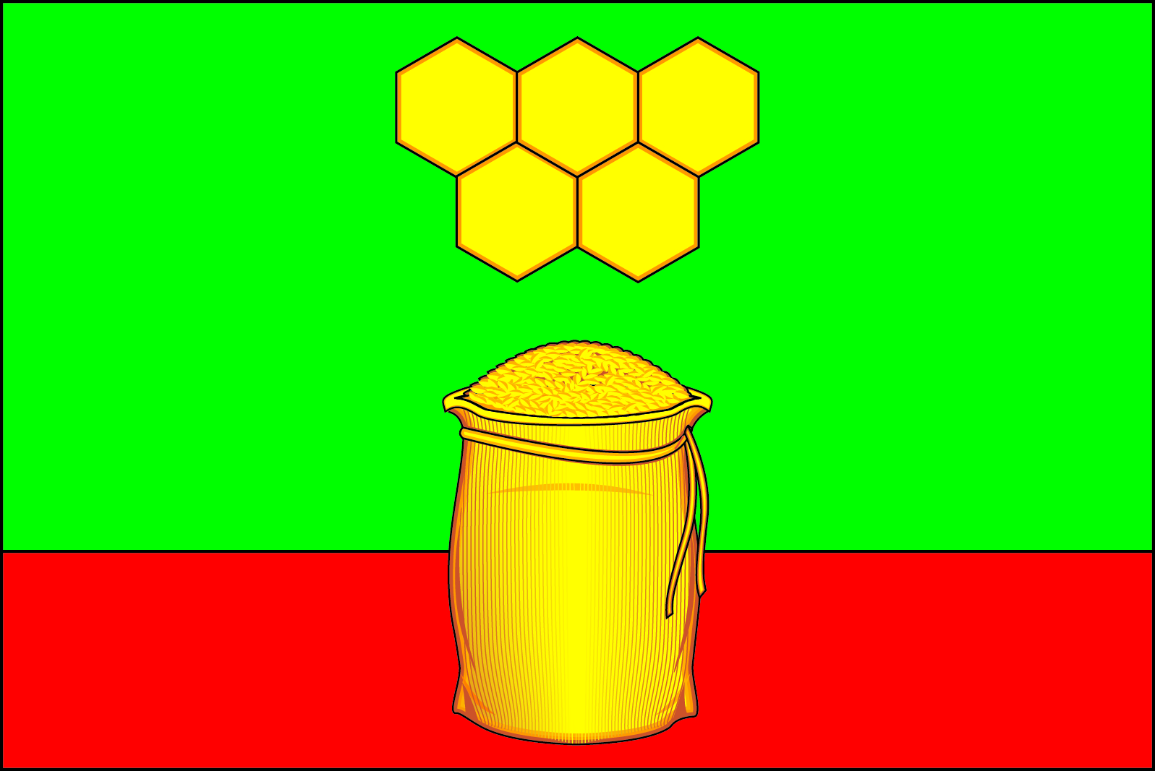

(оборотная сторона)
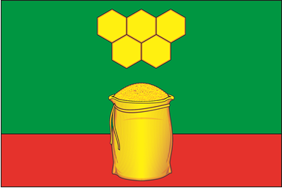

Размещение флагов: 1 – флаг РФ или субъекта РФ, 2 – флаг муниципального образования, где цифровые обозначения указывают на степень почетности места размещения флага при взгляде от зрителя.

